УЧРЕЖДЕНИЕ ОБРАЗОВАНИЯ
«БЕЛОРУССКАЯ ГОСУДАРСТВЕННАЯ
СЕЛЬСКОХОЗЯЙСТВЕННАЯ АКАДЕМИЯ»

ФАКУЛЬТЕТ БИОТЕХНОЛОГИИ И АКВАКУЛЬТУРЫ

КАФЕДРА СВИНОВОДСТВА И МЕЛКОГО ЖИВОТНОВОДСТВА

УЧЕБНО-МЕТОДИЧЕСКИЙ КОМПЛЕКС
ПО УЧЕБНОЙ ДИСЦИПЛИНЕ
ПТИЦЕВОДСТВО

для студентов обучающихся по специальности
1-74 03 01 — Зоотехния

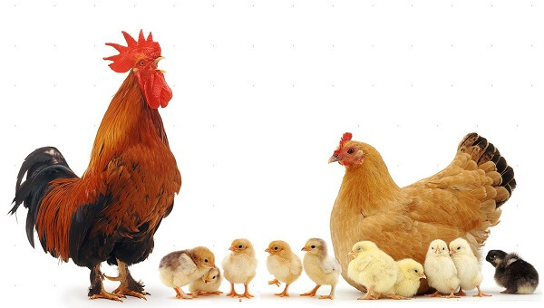
Рекомендовано научно-методическим советом УО «БГСХА» (протокол № 9 от 22.05.2018 г.)

Составитель: доцент кафедры свиноводства и мелкого животноводства, кандидат сельскохозяйственных наук, доцент Н. И. Кудрявец

Рецензенты: директор РУП «Опытная научная станция по птицеводству», доктор сельскохозяйственных наук, доцент С. В. Косьяненко; заведующий кафедрой частного животноводства УО «Витебская государственная академия ветеринарной медицины», кандидат сельскохозяйственных наук, доцент Т. В. Петрукович.

Рекомендовано кафедрой свиноводства и мелкого животноводства УО «БГСХА» (протокол № 5 от 15.12.2020 г.)

Рекомендовано методической комиссией факультета биотехнологии и аквакультуры УО «БГСХА» (протокол № 4 от 29.12.2020 г.)

© Составление Н. И. Кудрявец, 2018
© Учреждение образования
«Белорусская государственная
сельскохозяйственная академия», 2018

